Marktanalyse
Die Marktanalyse für ein Produkt, das noch nicht großflächig und kostengünstig Anbau bar erweist sich als schwierig.
Bei der Algenproduktion wird zwischen Mikro und Makroalgen unterschieden. Da Mikroalgen an Land und sogar in gewöhnlichen Produktionshallen gezüchtet werden können verwenden wir für die Analyse der Makroalgen auch die Marktentwicklung von Mikroalgen. Diese sind ähnlich flexibel in ihrer Anwendung, haben weniger Bedeutung für die Nahrungsmittelindustrie.
Eine Kernmotivation unseres Produktes ist es die steigende Weltbevölkerung auch zukünftig mit den auf der Erde verfügbaren Ressourcen ernähren zu können. Hierzu betrachten wir eine Prognose über die Entwicklung der Weltbevölkerung bis in das Jahr 2100.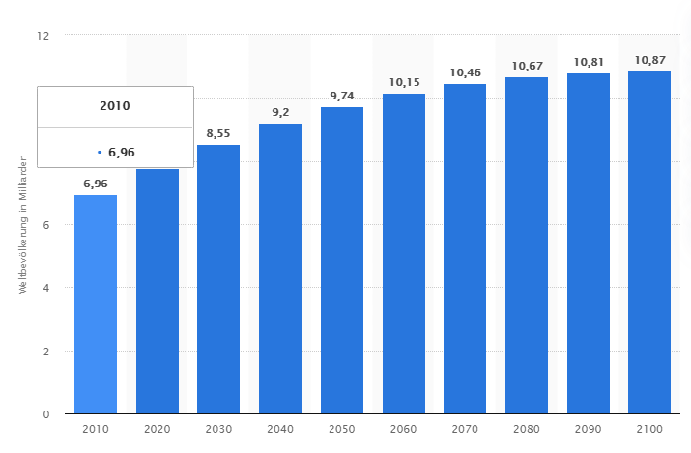
Auf den ersten Blick sieht diese Entwicklung nicht all zu drastisch aus, dennoch hat sich der Nahrungsmittelbedarf der Bevölkerung in den letzten 50 Jahren verdreifacht und bis 2050 wird er sich wahrscheinlich erneut verdoppelt haben. Dies ist rückzuführen auf die wachsenden Bevölkerungszahlen, den gestiegenen Lebensstandard, die veränderten Essgewohnheiten aber auch der steigende Bedarf an Tierischen Produkten schränkt die verfügbaren Anbauflächen enorm ein.
Rechnet man die täglich verfügbaren Lebensmittel auf die gesamte Weltbevölkerung, so kommt man auf 2800 Kilokalorien pro Kopf. Das liegt über dem Tagesbedarf eines Menschen, der momentan existierende Hunger ist also lediglich ein Verteilungsproblem. Verändert man die bisherigen Techniken zur Lebensmittelproduktionen nicht, so sind wir im Jahr 2050 bei etwa 2000 Kilokalorien, was unter dem Tagesbedarf liegt.
Die Frage, ob unser Produkt an den Markt sollte ist also keine rein finanzielle, sondern zusätzlich eine ethische Frage.
Betrachten wir dennoch einmal die finanziellen Aspekte wie bereits beschrieben am Beispiel der Mirkoalgen. Diese werden bereits seit 1960 gezüchtet in einer Menge von 50 Tonnen pro Jahr. Der Bedarf an Mikroalten lag im Jahr 2010 bereits bei 8000 Tonnen pro Jahr, die ein Absatz von ca. 6,1 Mrd. US$ erzielt haben. Im Jahr 2004 lag der mit Algen erzielte Umsatz lediglich bei 1,29 Mrd. US$, das entspricht einer Steigerung von 372.87 % in nur 6 Jahren.
Neben dem 8000 Tonnen pro Jahr, die hauptsächlich in der Industrie für Bioenergie oder Filtersysteme kommen noch 3000 Tonnen Makroalgen allein in China auf den Teller. In Europa ist Frankreich der größte Algenkonsument mit gut 1000 Tonnen pro Jahr.

Quellen
https://www.bpb.de/internationales/weltweit/welternaehrung/192109/verfuegbarkeit-von-nahrung
https://de.statista.com/statistik/daten/studie/1694/umfrage/entwicklung-der-weltbevoelkerungszahl/
http://www.pik-potsdam.de/~bodirsky/demand_scenarios/#page1

